บทที่ 6

การทดสอบระบบ

การทดสอบระบบจำเป็นที่จะต้องนำส่วนประกอบของความต้องการวัสดุมาพิจารณา เพื่อให้สามารถทดสอบได้ครอบคลุมความต้องการที่สำคัญตามทฤษฎี
Withdrawals
รูปที่ 6-1 แสดงส่วนประกอบของ MRP ที่นำมาใช้ในการทดสอบระบบ
MRP inputs
MRP processing
MRP outputs
Master Schedule
Bill of
Materials file
Inventory-records file
Orders
Forecast
Design
Changes
Receipts
MRP computer
Programs
Changes

Order releases

Planned-order
Schedules
Exception reports
Planning reports
Performance-
Control reports
Primary
Reports
Secondary
Reports
Inventory
Transaction

6.1 การทดสอบโครงสร้างผลิตภัณฑ์ (วิธีการทดสอบ อย่างไร ได้ผลตามที่คาดหมายหรือไม่ ครอบคลุมเงื่อนไข)
การทดสอบโปรแกรมในส่วนที่จัดการกับโครงสร้างของผลิตภัณฑ์
# แสดงผลิตภัณฑ์สำเร็จรูปทั้งหมด
ตรวจสอบกับข้อมูลที่มีในฐานข้อมูล ผลิตภัณฑ์ที่แสดงมีเฉพาะชิ้นส่วนที่ได้ถูกกำหนดให้เป็นผลิตภัณฑ์สำเร็จรูป
# ทดสอบการเพิ่ม ลบ ผลิตภัณฑ์สำเร็จรูป
ทดลองไม่กรอกข้อมูลหรือกรอกข้อมูลไม่ครบแล้วกดปุ่มเพิ่ม ก็ไม่สามารถเพิ่มข้อมูลได้
หลังจากทำการเพิ่มหรือลบข้อมูล ดูข้อมูลในฐานข้อมูลแล้วข้อมูลได้ถูกเพิ่มหรือลบตามต้องการ ในการเพิ่ม ถ้าหากมีรหัสสินค้านั้นอยู่แล้วจะมีการเตือนให้ยืนยันก่อนว่าจะทำการเก็บทับอันเดิมหรือไม่ แล้วทำการเปลี่ยนเฉพาะชื่อกับเวลานำของแถวที่มีอยู่เท่านั้น

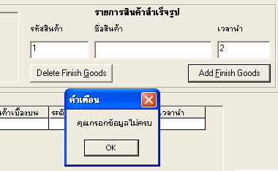

รูปที่ 6-2 กรอกข้อมูลผลิตภัณฑ์สำเร็จรูปที่ต้องการเพิ่มไม่ครบ

# แสดงโครงสร้างของผลิตภัณฑ์สำเร็จรูป
สั่งให้แสดงชิ้นส่วนที่แสดงเป็นโครงสร้างของผลิตภัณฑ์ที่เลือก ตรวจสอบกับข้อมูลในฐานข้อมูลแล้วตรงตามต้องการ
# การเพิ่มและลบชิ้นส่วนของโครงสร้างของผลิตภัณฑ์
ทดลองกรอกข้อมูลไม่ครบ จะมีการแจ้งเตือน และไม่สามารถเพิ่มข้อมูลได้
กรอกข้อมูลไม่ถูกรูปแบบ ได้แก่ ให้รหัสสินค้ามีค่าเป็นศูนย์, รหัสสินค้า (ItemID) มีค่าเท่ากับรหัสสินค้าเบื้องบน (ParentID), รหัสสินค้าเบื้องบนเป็นผลิตภัณฑ์สำเร็จรูป(ชิ้นส่วนที่เพิ่มเป็นผลิตภัณฑ์สำเร็จรูปได้ แต่เพิ่มต่อจากนั้นไม่ได้ ให้ไปแก้ที่โครงสร้างนั้น),จะมีการแจ้งเตือนว่าผิดยังไง และไม่สามารถเพิ่มข้อมูลได้

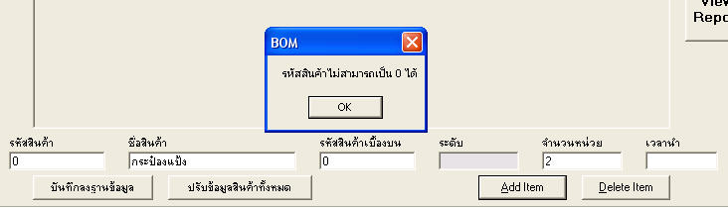

รูปที่ 6-3 ชิ้นส่วนที่เพิ่มมีลักษณะไม่ถูกต้อง

เลือกชิ้นส่วนแล้วลบ แถวที่ถูกลบถูกต้อง
# การบันทึกข้อมูลลงฐานข้อมูล และการปรับโครงสร้างให้สัมพันธ์กัน
การตรวจสอบโครงสร้างของผลิตภัณฑ์ที่กรอกไปจะตัดให้เหลือแต่โครงสร้างที่ถูกต้อง บันทึกแต่ข้อมูลที่ถูกต้อง ถ้าผิดพลาดมีการเตือนว่ามีโครงสร้างไม่ถูก ให้ตรวจสอบ ก่อนเลือกผลิตภัณฑ์สำเร็จรูปเพราะข้อมูลใหม่จะนำมาแสดงทับ
ทำการบันทึกแล้วข้อมูลในฐานข้อมูลถูกต้องตามที่ได้แก้ไข มีการคำนวณค่าเวลานำรวมของผลิตภัณฑ์แล้วบันทึกลงตารางที่ต้องการ
ทำการปรับโครงสร้างตารางที่สัมพันธ์กันแล้ว ได้ออกมาถูกต้อง แล้วทำการคำนวณระดับต่ำสุดของแต่ละชิ้นส่วนให้ใหม่

6.2 การทดสอบตารางการผลิตหลักและแผนการผลิต

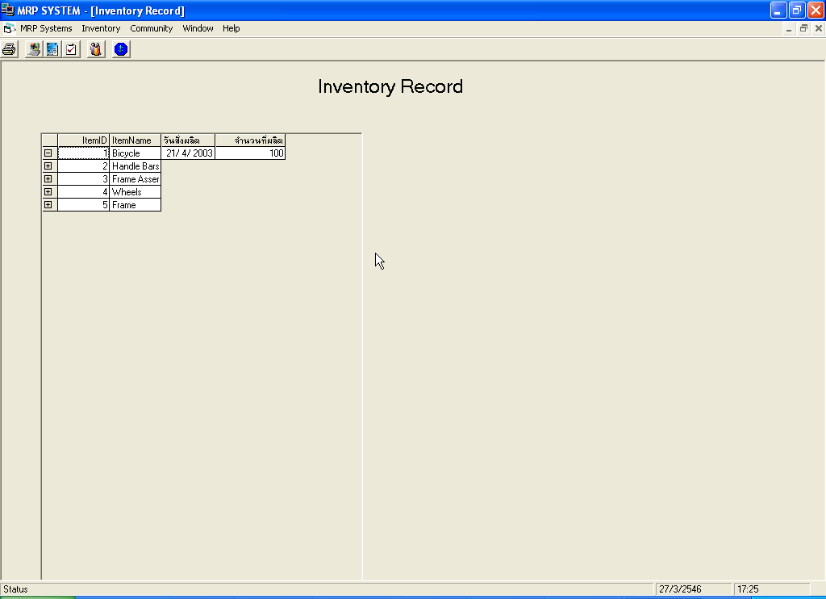

รูปที่ 6-4 แสดงตารางการผลิตซึ่งเป็นตัวกำหนดแผนการผลิต

การคำนวณที่ได้จากการทำงานของแผนการผลิต จะสามารถทำการคำนวณวันและจำนวนที่ต้องการใช้ในสินค้าแต่ละอย่าง ซึ่งตรงตามการคำนวณด้วยมือ เพื่อเป็นการตรวจสอบความถูกต้องของการทำงาน

6.3 การทดสอบระบบสนับสนุนการทำงานของ MRP
ระบบย่อยสำคัญที่เราจะทำการทดสอบคือ Inventory Management การสั่งซื้อและขายสินค้า และการยกเลิกใบซื้อและขายสินค้า

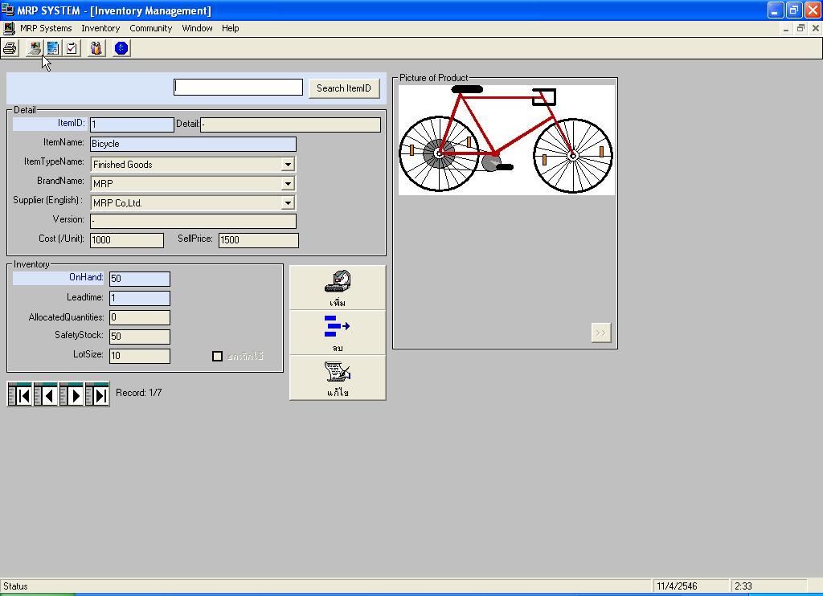

รูปที่ 6-5 Inventory Management ระบบควบคุมดูแลสินค้าคงคลัง

ฟอร์มนี้สามารถกรอกข้อมูลต่าง ๆ ของสินค้าไว้ในฐานข้อมูล ซึ่งสามารถเพิ่ม ลบ และแก้ไขข้อมูลได้ตามแผนที่ทางองค์กรวางไว้ รวมถึงการกำหนดให้สินค้าถูกยกเลิกการใช้และแสดงรูปตัวอย่างของสินค้านั้น ๆ

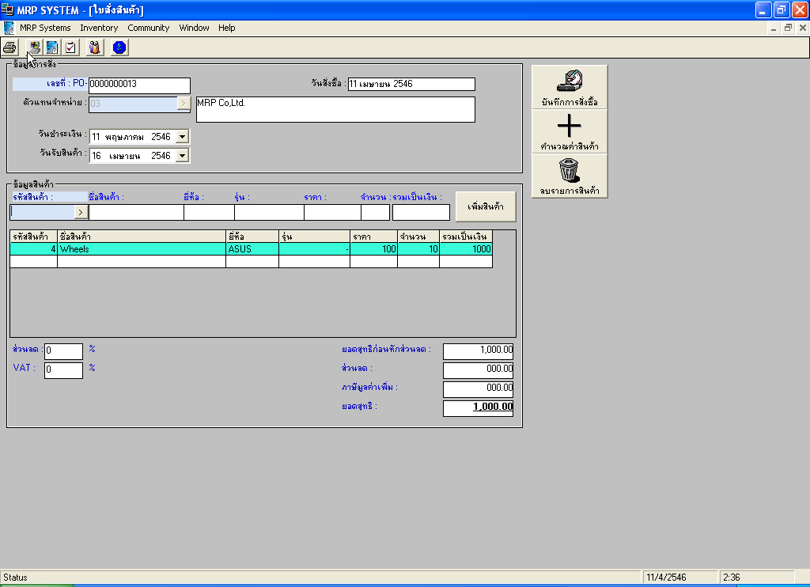
รูปที่ 6-6 แสดงใบสั่งสินค้าที่ต้องการใช้ในการผลิต

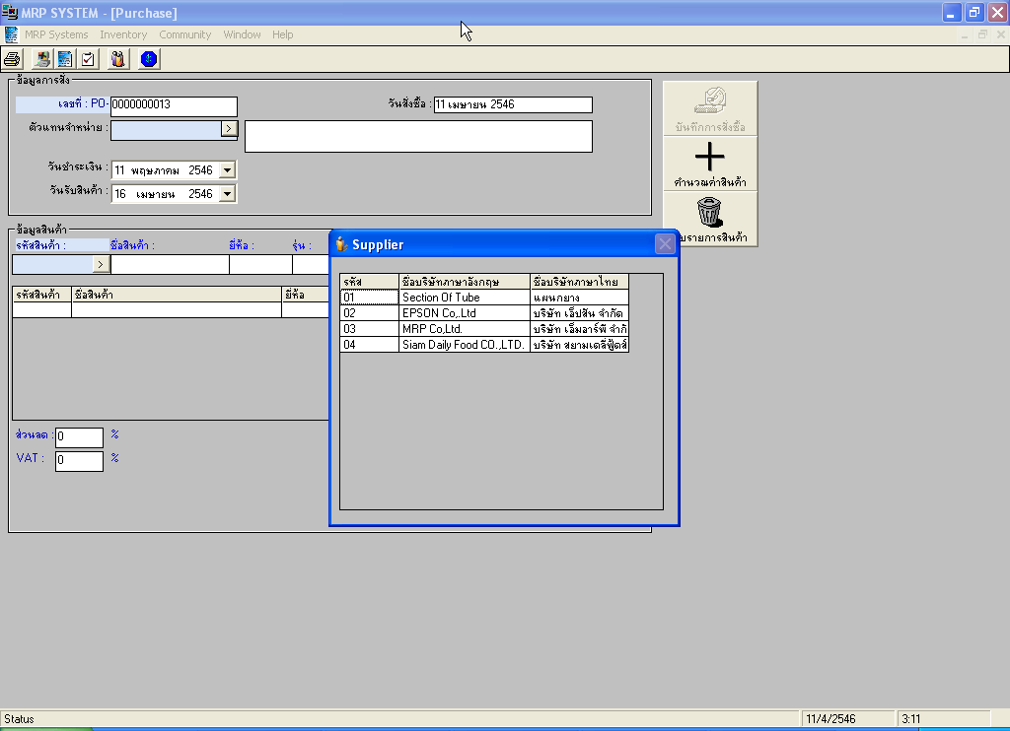
รูปที่ 6-7 แสดงใบสั่งสินค้าที่ต้องการใช้ในการผลิตพร้อมการเลือกตัวแทนจำหน่าย

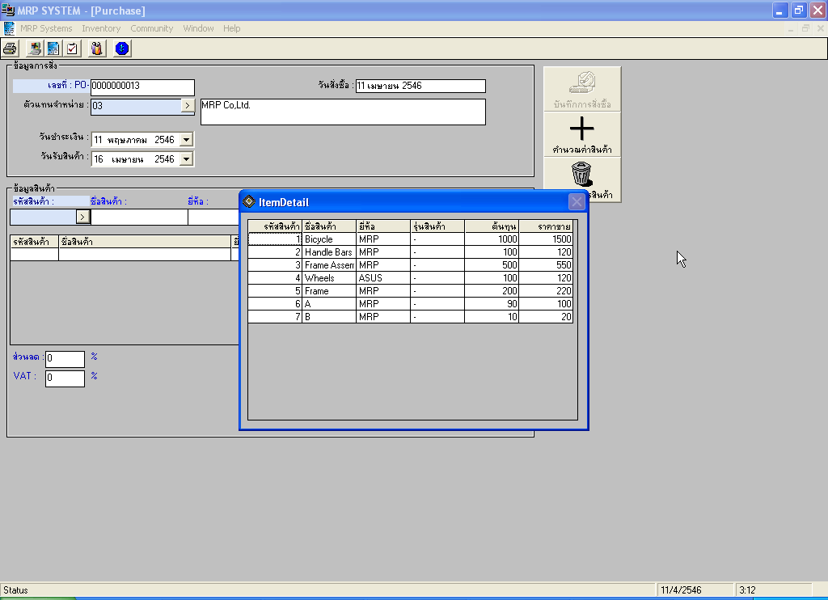

รูปที่ 6-8 แสดงใบสั่งสินค้าที่ต้องการใช้ในการผลิตพร้อมการเลือกสินค้าที่ต้องการ

จากรูปที่ 6-6, 6-7 และ 6-8 จะเป็นการทำงานของใบสั่งสินค้าที่ทางองค์กรจะเป็นผู้ออกให้กับตัวแทนทำหน่วยที่ตกลงเรื่องการซื้อขายกันแล้ว เพื่อที่จะนำสินค้าที่ซื้อได้มาใช้ในสายการผลิตต่อไป การทำงานของฟอร์มนี้จะมีเลขที่ Purchase Order เป็นเลขการสั่งซื้อ จากนั้นจะเลือกตัวแทนจำหน่ายและสินค้าที่ต้องการซื้อตามลำดับ ส่วนวันชำระเงิน วันรับสินค้า ส่วนลด และภาษี จะมีการตกลงกันไว้ก่อนแล้ว
ฟอร์มนี้สามารถที่จะบันทึกการซื้อ คำนวณราคาสินค้า และทำการลบสินค้าที่ไม่ต้องการแต่ต้องก่อนการบันทึกเท่านั้น หากจะทำการแก้ไขการซื้อ ก็จำเป็นต้องใช้ฟอร์มต่อไปซึ่งเป็นการยกเลิกการซื้อ

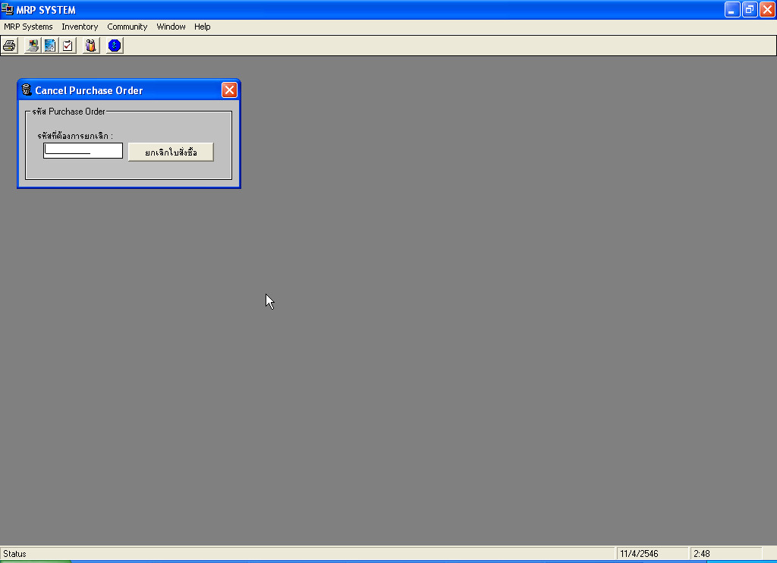

รูปที่ 6-9 แสดงการยกเลิกใบสั่งซื้อสินค้าที่ต้องกรอกรหัสใบสั่งซื้อ

เมื่อต้องการยกเลิกการสั่งซื้อสินค้าจากตัวแทนจำหน่ายสามารถกรอกรหัสใบสั่งซื้อและบันทึกลงในฐานข้อมูล ข้อมูลในส่วนของตาราง Purchase คอลัมน์ OrderFlag จะเปลี่ยนจาก 1 เป็น 0 ซึ่งหมายถึงการยกเลิกการสั่งซื้อ แต่ข้อมูลจะยังอยู่ในฐานข้อมูลเพื่อป้องกันการซ้ำซ้อนของรหัสใบสั่งซื้อสินค้า

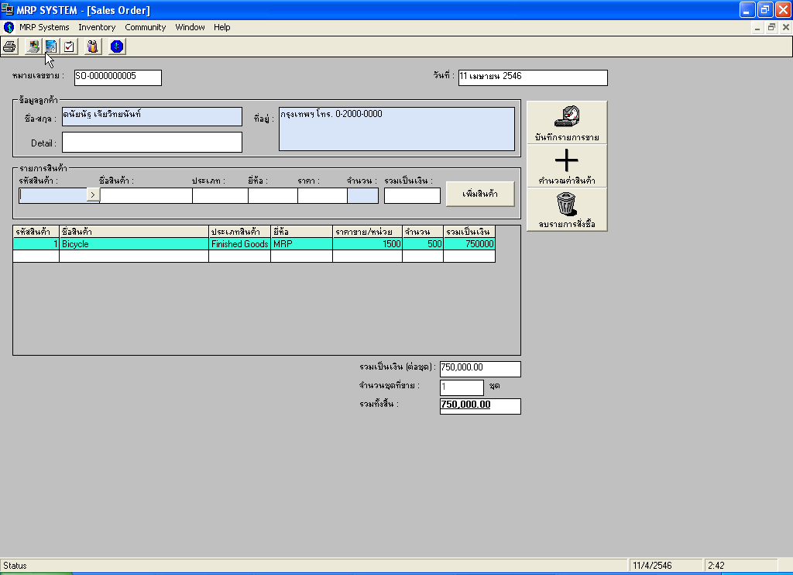
รูปที่ 6-10 แสดงใบขายสินค้า

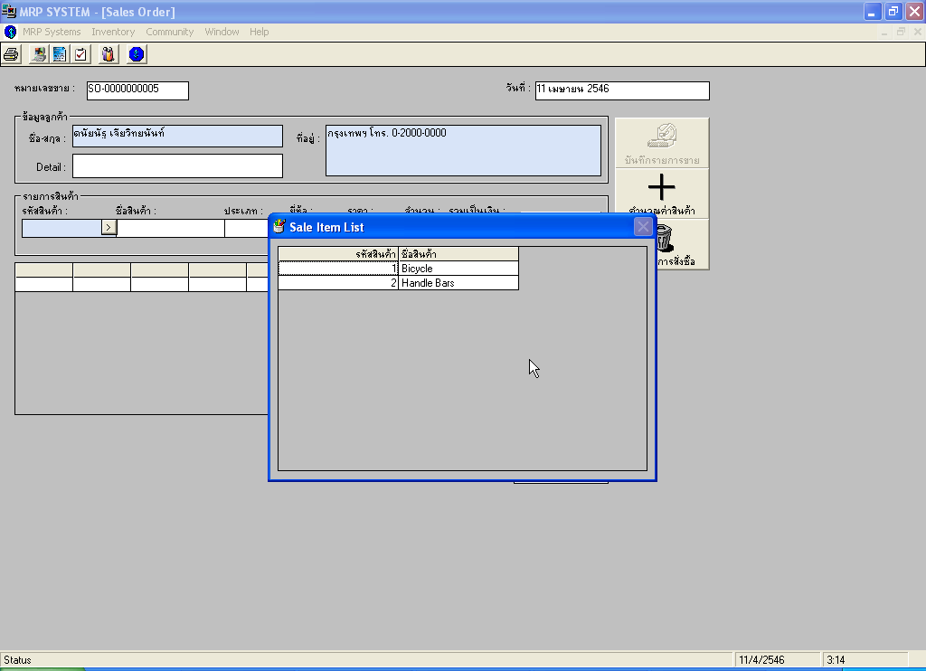
รูปที่ 6-11 แสดงใบขายสินค้าพร้อมกับการเลือกสินค้าที่ลูกค้าต้องการซื้อ

จากรูปที่ 6-10 และ 6-11 จะเป็นการแสดงการขายสินค้าขององค์กรให้กับลูกค้า ซึ่งสินค้าที่จะเลือกมาใช้ในการขายได้จะเป็นสินค้าสำเร็จรูป หรือ สินค้าที่ทางองค์กรกำหนดไว้เท่านั้น กำหนดได้โดยตาราง InventoryDetail คอลัมน์ ItemStatus = 0 แสดงว่าใช้สินค้านั้นตามปกติ และตาราง BOM คอลัมน์ ParentModuleID = 0 แสดงว่าสินค้านั้นเป็นสินค้าที่เรากำหนดให้เป็นผลิตภัณฑ์สำเร็จรูปหรือสินค้าที่เราแยกออกมาเป็นอีก โครงสร้างหนึ่ง และสามารถที่จะยกเลิกการขายสินค้าให้กับลูกค้าได้โดยใช้ฟอร์มต่อไป ซึ่งจะต้องกรอกรหัสใบขายสินค้าที่ต้องการยกเลิก โดยจะไปแก้ไข ตาราง CustomerOrder คอลัมน์ CusOrderFlag เปลี่ยนจาก 1 เป็น 0 ซึ่งหมายถึงการยกเลิกการขายสินค้า แต่ข้อมูลจะยังอยู่ในฐานข้อมูลเพื่อป้องกันการซ้ำซ้อนของรหัสใบขายสินค้า

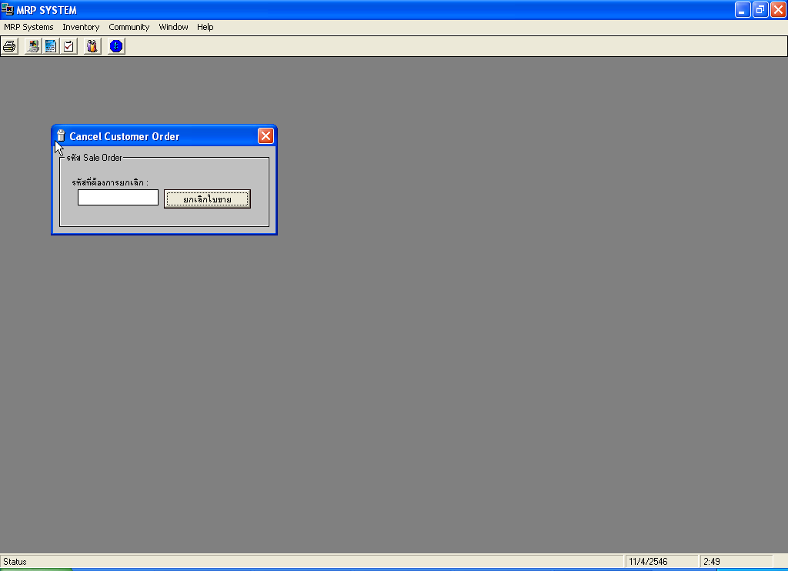

รูปที่ 6-12 แสดงการยกเลิกใบขายสินค้าที่ต้องกรอกรหัสใบขายสินค้า

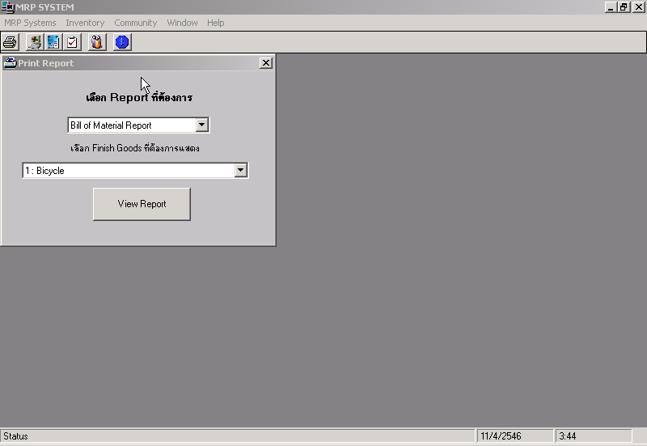

รูปที่ 6-13 แสดงฟอร์มการพิมพ์รายงาน

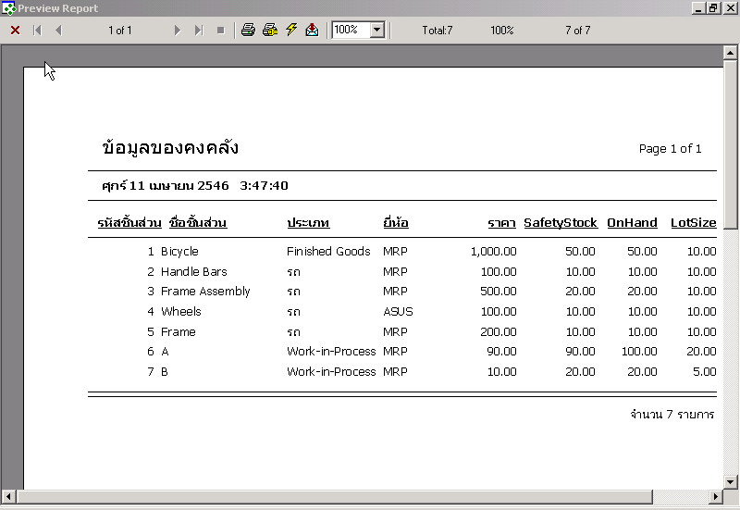

รูปที่ 6-14 แสดงตัวอย่างรายงานข้อมูลของคงคลัง

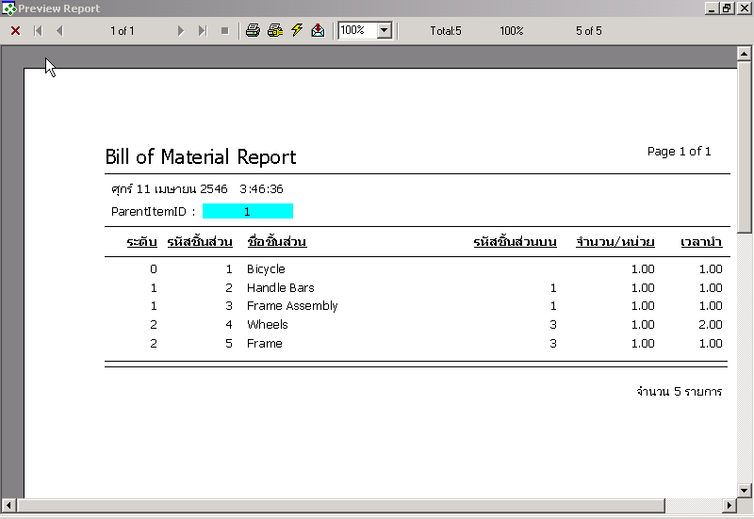

รูปที่ 6-15 แสดงตัวอย่างรายงานโครงสร้างผลิตภัณฑ์ (BOM)

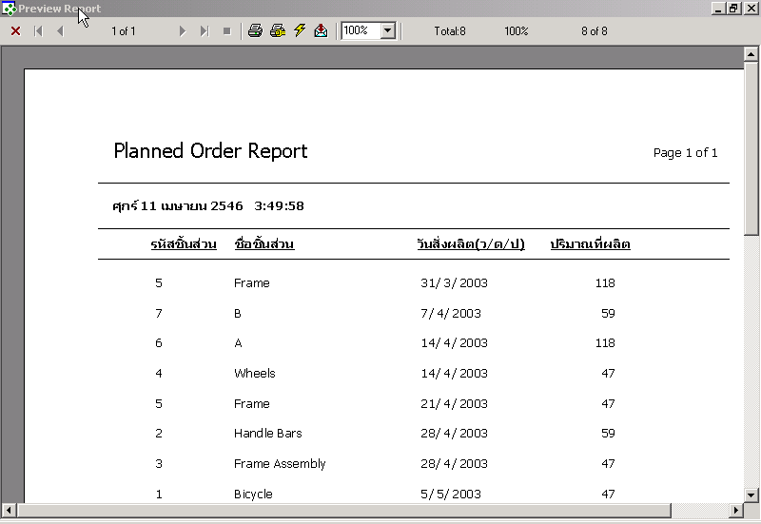

รูปที่ 6-16 แสดงตัวอย่างรายงานแผนการผลิต
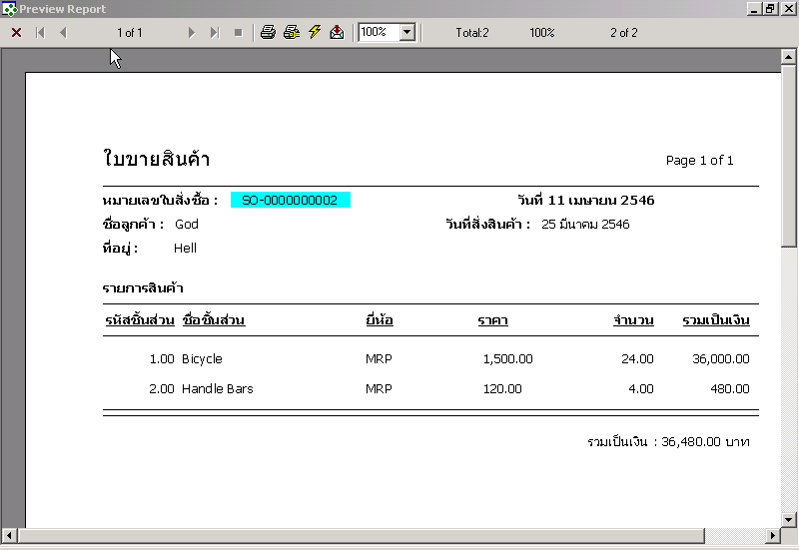

รูปที่ 6-17 แสดงตัวอย่างรายงานใบขายสินค้า

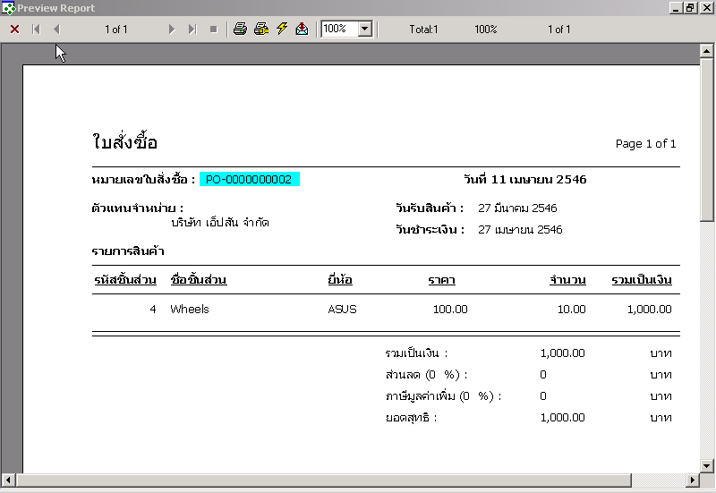

รูปที่ 6-18 แสดงตัวอย่างรายงานใบสั่งซื้อ

